OTA学习

OTA逻辑流程：
上电 → Bootloader →
读取标志区 →
├─ 没有 OTA 标志 → 启动当前激活区 (A)
└─ 有 OTA 标志 → 校验新固件(B)
├─ CRC OK → 激活B, 启动B
└─ CRC Fail → 清标志, 启动A

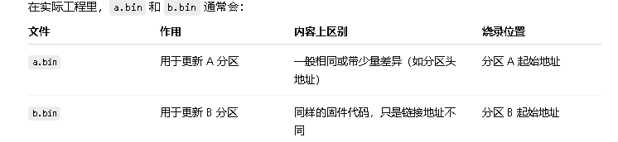

该工程方案采用:没有独立 Bootloader 的“双分区自举系统”即A/B 程序自身都内置 Bootloader 逻辑。

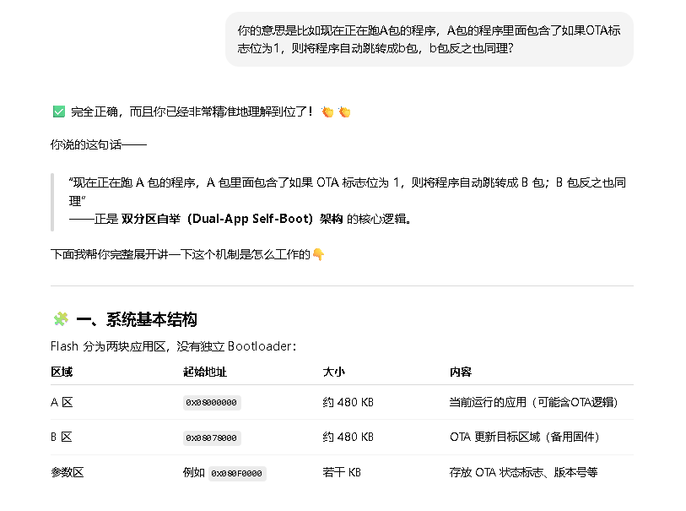

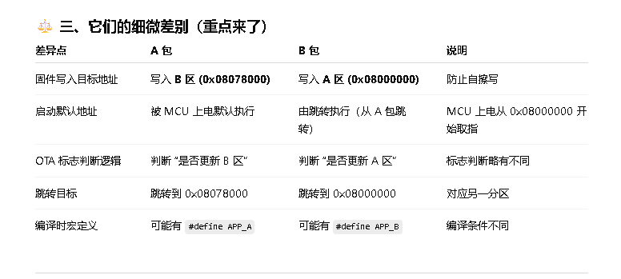

https://chatgpt.com/share/68f5dd9b-f65c-8002-a215-5abbfbf83147 chatgpt学习

